Помилки
1. Написано Edjt
Повинно бути Edit
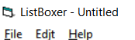
2.Написано – Alpabetic
Повинно бути – Alphabetical
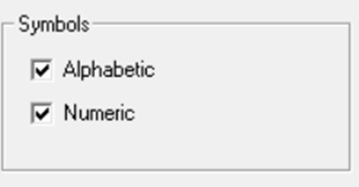
3.Написано – Numeric
Повинно бути – Numerical
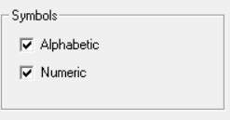
4.Є можливість вибрати 2 галки, але це числові значення та алфавітні, зазначити можливо тільки одну

5. Доданий лист, але не працює кнопка Clear List
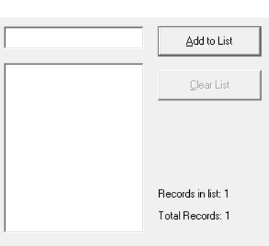
6.У Sort Order стоїть Descending, тобто по спаданню, але порядок йде не правильно після 4 повинно бути 2, а не 1

